

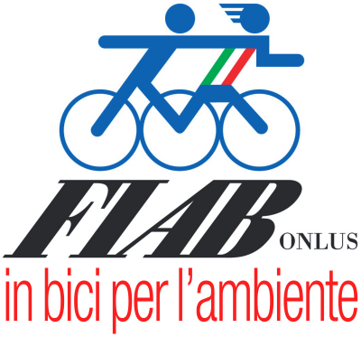

PRIMO CONGRESSO NAZIONALE FIAB ONLUS

Arezzo 13, 14 e 15 Aprile 2012
La FIAB Federazione Italiana Amici della Bicicletta – Onlus, convoca il primo Congresso Nazionale della Federazione per il giorno 14 aprile alle ore 9:30 in prima convocazione e alle ore 10:30 in seconda convocazione presso la Sala dei Grandi della Provincia di Arezzo, Piazza Libertà 3, Arezzo. Il Congresso avrà la funzione di assemblea ordinaria.
Il Congresso è organizzato in collaborazione con il Comune di Arezzo e La Provincia di Arezzo

PROGRAMMA DEL CONGRESSO E DELL’ASSEMBLEA
(suscettibile di cambiamenti)
Venerdì 13
Dal pomeriggio arrivo partecipanti e sistemazione in albergo (per coloro che arrivano nel primo pomeriggio: visita in bici della città di Arezzo)
h. 20:00 cena con intermezzi musicali

Sabato 14:

dalle ore 9,30 – Registrazione dei partecipanti

Ore 10,30 – Apertura del Congresso, da parte del Presidente di FIAB Amici della Bici di Arezzo

Ore 10:45 Saluti delle Amministrazioni Comunale e Provinciale di Arezzo

Ore 11:00 Saluti dei rappresentanti degli enti invitati al congresso

Ore 11:30 Presidente FIAB Onlus: relazione attività FIAB dell'ultimo anno e presentazione programma Congresso
Ore 12:15 Premiazione di operatori pubblici e privati che, nell’esercizio del loro ruolo, si sono distinti come AMICI DELLA BICICLETTA

Ore 12:30 presentazione prime tesi congressuali

Ore 13,15 – Buffet

Ore 14,30 – Proseguimento Congresso e assemblea
- Comunicazioni su prossime iniziative FIAB
- Presentazione del bilancio 2011
- Presentazione modifiche regolamentari e discussioni.
- Presentazione altre tesi congressuali e mozioni di modifica

Ore 19,00 – Termine dei lavori della giornata, trasferimento all’Hotel Minerva per la cena

Domenica 15:
Ore 9:30: ripresa lavori del Congresso e assemblea. Consegna delle schede di voto alle associazioni.
- Approvazione bilancio
- Votazione mozioni modifiche regolamentari
- Votazione mozioni e approvazioni tesi congressuali
Ore 13:00 conclusione del Presidente
Ore 13:30: termine lavori, buffet o consegna cestini per il pranzo

Informazioni logistiche

Sedi Congressuali:
Sabato 14 Aprile – Sala dei Grandi – Provincia di Arezzo, Piazza della Libertà 3, 52100 Arezzo
Domenica 15 Aprile – Sala Congressi –Hotel Minerva, Via Fiorentina, 4 Tel. +39.0575.370390 - Fax +39.0575.302415 - email: info@hotel-minerva.it - www.hotel-minerva.it

Iscrizioni, pasti e pernottamenti

Ciascun partecipante deve provvedere all’invio della scheda di iscrizione/prenotazione camere e pasti, entro massimo Venerdì 30 Marzo p.v., per e-mail o fax alla Segreteria Organizzativa che invierà conferma di avvenuta ricezione.
Per le sole iscrizioni al Congresso senza pernottamenti e cena di Sabato 14 la scheda può essere inviata entro Martedì 10 Aprile p.v..

Segreteria Organizzativa : Centro Francesco Redi
Tel 0575 22256 Fax 0575 28676 - Email: siass@siass.org

Pasti
Dopo i lavori di sabato 14 è prevista la cena organizzata presso il Ristorante dello stesso Hotel Minerva.
Il costo della cena è di € 25,00 a persona da pagare al momento del check-out per chi pernotta o direttamente da anticipare in contanti al momento della registrazione al Congresso per chi non usufruisce del pernottamento; verrà rilasciata ricevuta (sulla scheda di iscrizione precisare se vegetariani e/o senza glutine). Per maggiori dettagli sugli altri pasti vedere la scheda di iscrizione.

Pernottamenti
Per chi desidera pernottare le notti di venerdì 13/04 e sabato 14/04 si comunica che sono state bloccate delle camere a prezzi concordati con l’Hotel Minerva di Arezzo (per la prenotazione è obbligatorio inviare la scheda di iscrizione-prenotazione; si prega di non contattare direttamente l’hotel).
Chi decide per la camera doppia, se fin dall’inizio non può prenotare per due, autorizzerà la Segreteria Organizzativa ad essere abbinato ad altro partecipante. Per contenere i costi ed evitare di dover andare per forza in camera singola, è prevista anche la possibilità di camera tripla con abbinamenti dello stesso sesso.
E’ possibile al momento del pagamento in hotel il rilascio di ricevute singole.
La camera singola la pagheranno solo coloro che la prenotano espressamente.
La prima colazione potrà essere effettuata dalle 07.00 – 10.00.
Attenzione, tutte le tipologie possono essere soggette ad esaurimento, caso in cui verranno proposte le soluzioni più vicine alla richiesta eventualmente anche in altri hotel.
Gli iscritti dopo il 30 Marzo dovranno provvedere autonomamente al pernotto.

Luoghi e percorsi
Indicazioni per raggiungere i luoghi
Il venerdì pomeriggio (dalle ore 15.00) e il sabato mattina (dalle ore 08.00) alla stazione RFI di Arezzo ci saranno i soci di AdB Arezzo ad accogliere i partecipanti e indicare le modalità per raggiungere l’albergo o la sede del congresso (Palazzo della Provincia facilmente raggiungibile anche a piedi dalla Stazione). Verranno posizionate le relative bandiere FIAB.
In tutti e tre i giorni per i trasferimenti (da e per la sede del congresso, da e per l’albergo), oltre al trasporto pubblico di linea verrà garantita l’assistenza da parte dei soci locali (contattare per ogni evenienza la Segreteria organizzativa o, fuori orario di ufficio, gli amici Giovanni cell 329-4309009 e Alessandra cell 348-5643187)

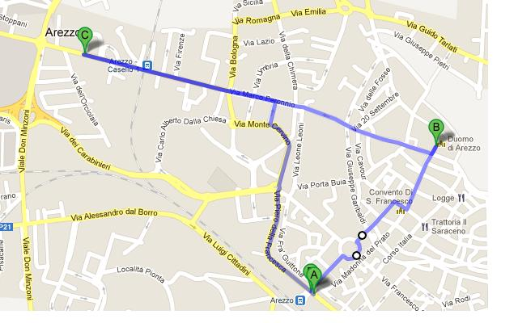
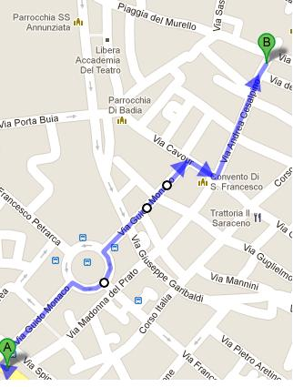
- Stazione Ferroviaria, Piazzale della Repubblica
- Palazzo della Provincia, Piazza della Libertà 3
- Hotel Minerva, Via Fiorentina, 4

L'Hotel Minerva si trova in Via Fiorentina, n. 4, a 15 minuti a piedi dal centro storico e a 2 km dalla Stazione ferroviaria alla quale è collegato per mezzo delle linee bus urbane n° 4 (indicativamente ai minuti 20 e 50 di ogni ora) e n° 6 (indicativamente ai minuti 05 di ogni ora). La fermata si trova uscendo dalla Stazione su Piazza della Repubblica, proseguendo a diritto sul lato destro di via Guido Monaco poco prima dell’omonima Piazza.
I servizi cominciano alle ore 6.40 e terminano alle ore 20.30.
Domenica corse ridotte (minuti 30 di ogni ora).
Inoltre è attivo il servizio metropolitano della RFT della linea Arezzo-Stia, orario: venerdì pom. dalla staz. ore: 14.18 /15.37/16.25/17.17/18.25/19.15/ 19.48 in 3 min al casello 1 di Via Fiorentina (fermata a richiesta). Dal casello 1 ore: 16.45/17.54/18.44/ 19.34/20.38 alla staz.. Domenica dal casello alla staz. solo corsa delle ore 11,57. L'Hotel Minerva si trova a pochi passi dalla fermata. In caso di necessità sarà organizzata corsa suppletiva.
Il costo di una corsa è di € 1,10 ed i biglietti sono acquistabili presso l’edicola o la tabaccheria della stazione nonché presso il punto informazioni di Etruria Mobilità Scarl all’esterno della stazione stessa. (www.etruriamobilita.it numero verde 800115605).
Per chi arriva dall'autostrada A1 uscire ad Arezzo. Proseguire per il Raccordo Arezzo-Battifolle seguendo i cartelli che indicano Arezzo. Svoltare a sinistra al secondo semaforo, appena superata la tangenziale. Entrati nella tangenziale (Viale Don Minzoni) svoltare a destra al primo semaforo (seguire le indicazioni per "Zona Fiorentina"). Poche decine di metri vi troverete davanti all'ingresso dell'hotel che dispone di ampio parcheggio.
Sarà disponibile il servizio di city bike assicurato tramite ARbike e sociAdBdiArezzo.

PRIMO CONGRESSO NAZIONALE FIAB, Arezzo 13-15 Aprile 2012
Sala dei Grandi, Provincia di Arezzo, 14 Aprile
Sala Congressi, Hotel Minerva, 15 Aprile

SCHEDA ISCRIZIONE
La scheda iscrizione debitamente compilata deve essere inviata al Centro Francesco Redi via fax (0575-28676) o e-mail (siass@siass.org)
ENTRO IL 30 MARZO 2012 – PER ISCRIZIONI, PASTI E PERNOTTAMENTI
(per le sole iscrizioni al Congresso è possibile inviare la scheda fino al 10 Aprile)

TUTTI I CAMPI SONO OBBLIGATORI!

Cognome: ……………………………………………… Nome: …………………………………….………………
Città e associazione FIAB di provenienza …………………………………………………………………..………
Ruolo nell’associazione ……………………………………………………………………………………………………..
Luogo e Data di Nascita …………………………..………………………………………………
Residente in Via/P.zza: …………………………………………..……………………………………………...………….
CAP……………..Città………………………………Provincia …………………………………..……Tel.……………………………
Fax………………………Cellulare …………………………………..… E-mail …………………………………………………………

Data di arrivo __________________ Orario _______ / Data di partenza _____________________ Orario _______

Con quale mezzo:
Treno  | Treno + Bici  | Auto  | Camper 

Desidero usufruire di una bici messa a disposizione da ARBike/Soci FIAB (fino ad esaurimento) ◻ SI ◻ NO

HOTEL
❑ NO, non necessito di prenotazione camera

❑ SI, desidero prenotare una camera per N. complessivo notti  1  2
Sono disponibile a condividere la camera richiesta matrimoniale, doppia o tripla
◻ SI ◻ NO
con ___________________________ e ______________________________________ (se non indicati, gli abbinamenti, in base al sesso, saranno a cura dell’organizzazione).

 | Tariffa concordata per una notte a persona compresa colazione da pagarsi direttamente in Hotel
 | Venerdì13 aprile | Sabato 14 aprile
Camera doppia uso singola | ❑ € 60,00 | ❑ € 60,00
Camera matrimoniale (letto matrimoniale -2 persone) | ❑ € 40,00 | ❑ € 40,00
Camera Doppia (letti separati-2 persone) | ❑ € 40,00 | ◻ € 40,00
Camera Tripla (letto matrimoniale + divano letto- 3 persone) | ❑ € 35,00 | ◻ € 35,00

PASTI
Preferisco pasti: ◻ Vegetariani ◻ Senza glutine
Prenotazione Cena Venerdì 13 Aprile in locale del centro storico (Enoteca Pasqui – Via Oberdan 61), alle ore 20 da pagarsi in loco  ◻ SI ◻ NO | Prenotazione Pranzo Sabato 14 Aprile presso Sede Congressuale (Provincia di Arezzo) offerto dagli AdB di Arezzo  ◻ SI ◻ NO
Prenotazione Cena Sabato 14 Aprile presso il Ristorante dell’Hotel Minerva ore 20.30 costo di 25,00 €  ◻ SI ◻ NO | Prenotazione Cestino Domenica 15 Aprile presso il Ristorante dell’Hotel Minerva offerto dagli AdB di Arezzo  ◻ SI ◻ NO

